

大创成果录入

说明书

- 录入大创成果信息
创新创业学院官网→登录→输入项目负责人账号密码账号密码为Lnkj_学号，如重新设置后忘记密码请联系院系二级管理员进行修改。笔记本电脑连接学校WiFi（LNKJ），在谷歌浏览器网址栏中输入（http://172.16.10.192/）

1.在【我的大创】找到需要入录信息的大创，然后点击【成果录入】。
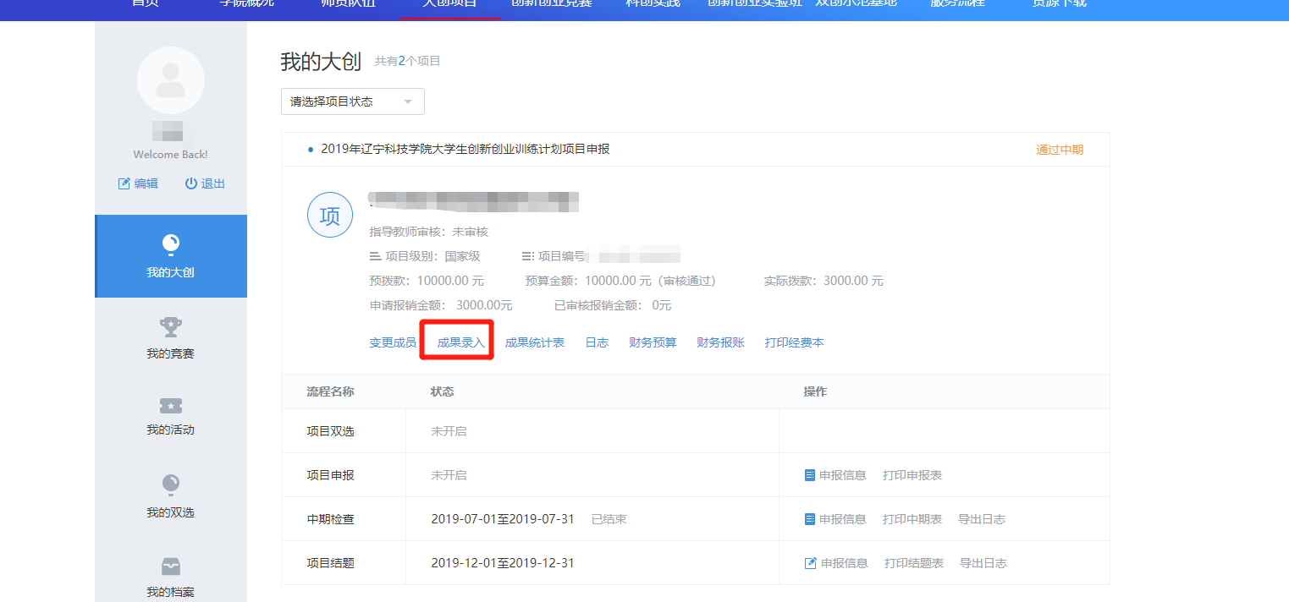
2.按照自己实际的情况进行选择，点击【录入】。录入信息务必符合准确无误、符合成果认定标准，且不能重复填报！
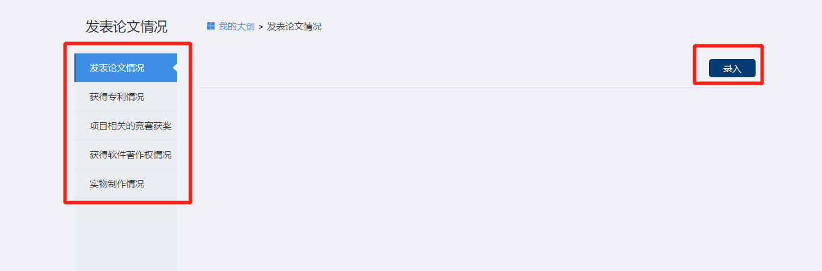
3.填写之后记得保存，论文中的论文作者、专利中全部发明人等记得写全，包括填写的人员。

4.删除和修改在结果详情的底部。
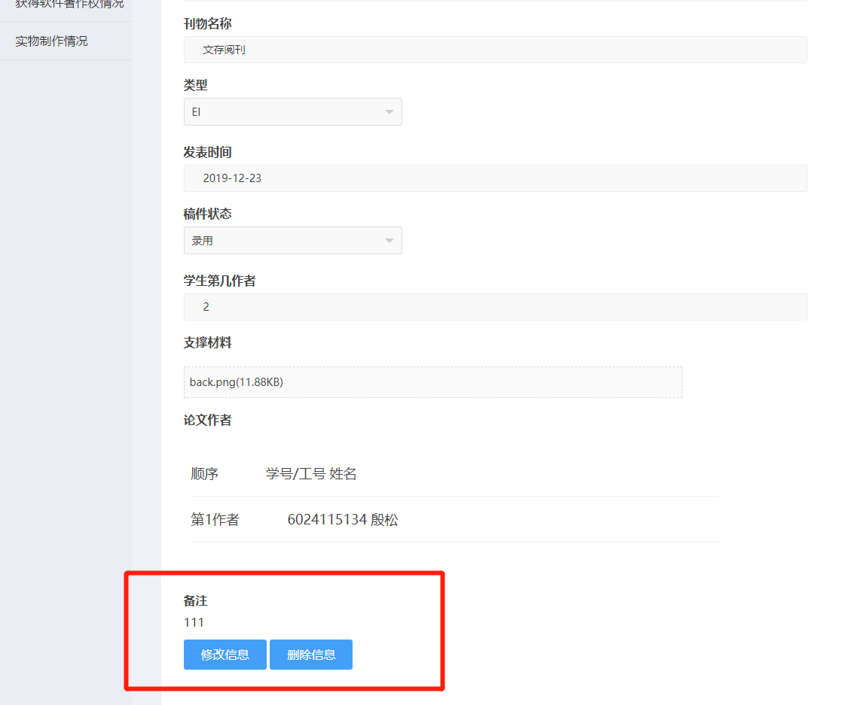

二、下载成果统计表
1.在【用户中心】-【我的大创】-【成果统计表】
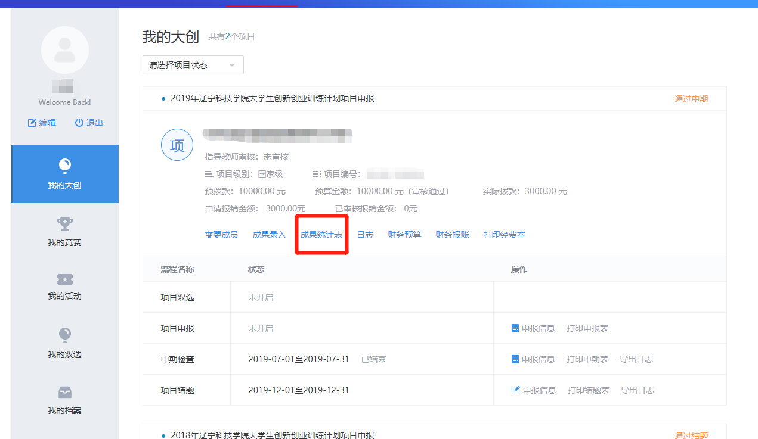

三、填写结题信息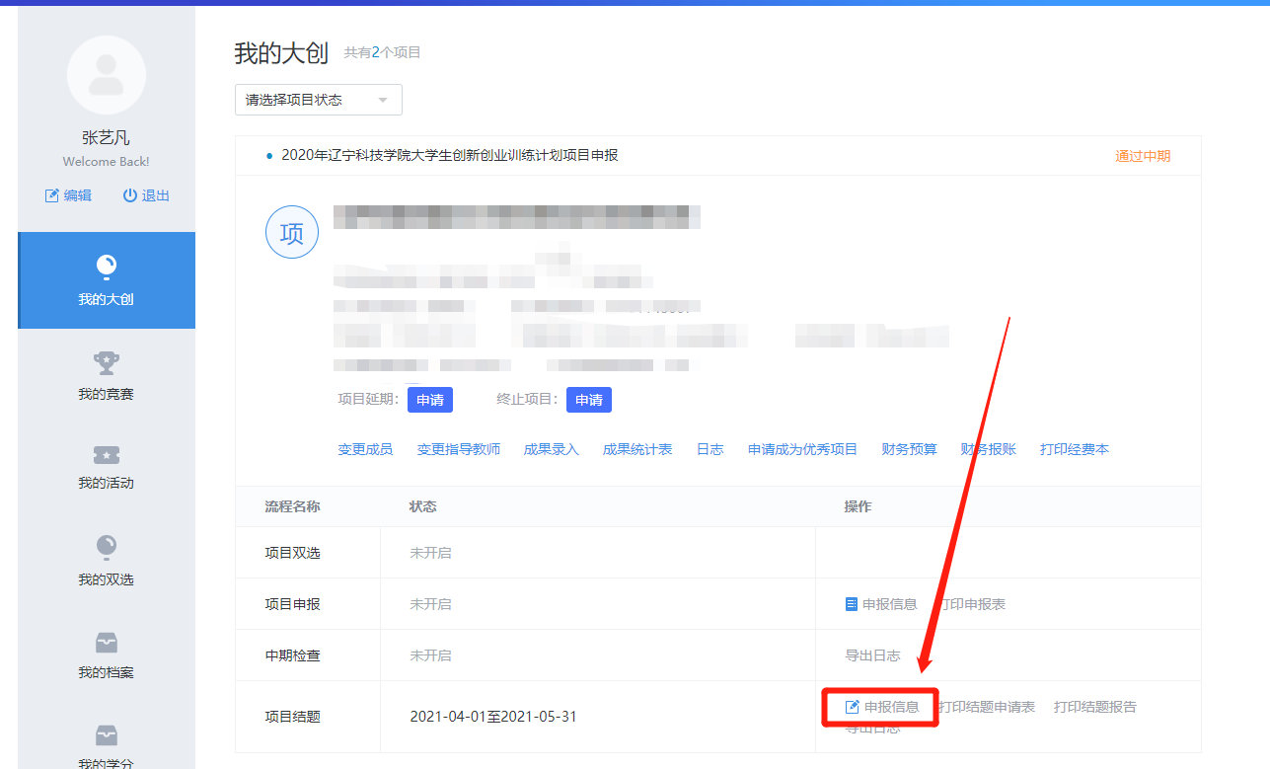

四、平台导出《大学生创新创业训练计划项目结题申请表》与《大学生创新创业训练计划项目结题报告》并打印纸质版。
